Введем характерные величины
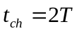 характерное время
характерная длина
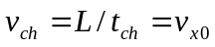
Безразмерные переменные
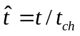
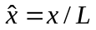
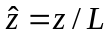 (1)
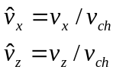
Получим безразмерные уравнения движения тела
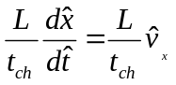

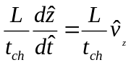

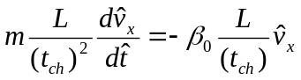 (2)
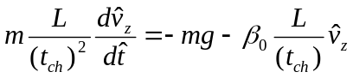

отсюда
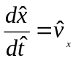
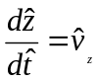
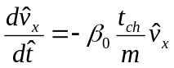 (3)
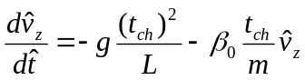

здесь
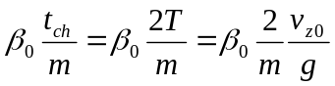
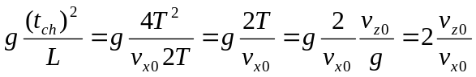

Начальные условия в момент времени 
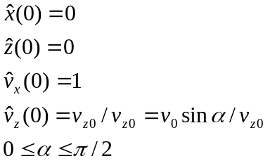 (4)

Безразмерные уравнения движения тела
Пусть характерные переменные равны 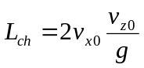, 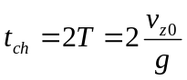, 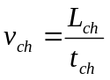
Тогда безразмерные уравнения примут вил
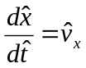
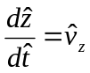
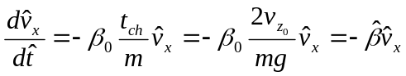, здесь 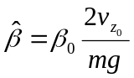
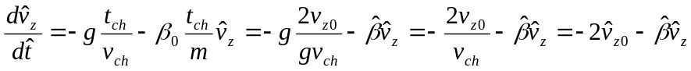 (5)
тогда
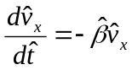,
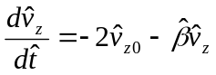

Итак, уравнения движения в безразмерных переменных примут вид

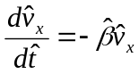 (6)
Неявная разностная схема
Уравнения для координат 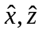
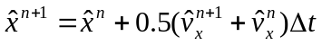
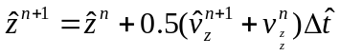 (7)
Уравнения для скоростей 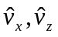
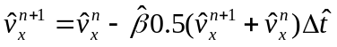
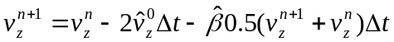 (8)
Перепишем (8)
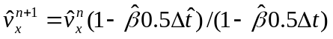 (9)
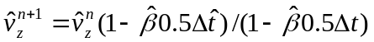

Итак, неявная разностная схема
(10)
(11)
Подставляя начальные скорости 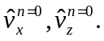 в (10), находим скорости 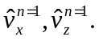в момент 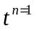. Подставляя найденные скорости в (11), находим координаты 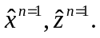 в момент .
Далее, зная скорости и координаты в момент , с помощью (10) и (11) находим скорости 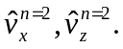и координаты 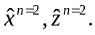 в момент 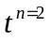. И так далее. Находим решение для всех 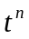, 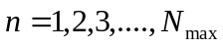

Задание
1) Написать функцию вычисления аналитического решения системы уравнений движения частицы. Нарисовать графики аналитических траекторий 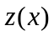 и 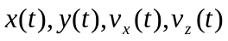
для различных параметров
2) Написать программу для решения уравнений движения частицы неявной схемой (10) (11) Нарисовать графики численных траекторий и
для различных параметров
3) вычислить и нарисовать графики 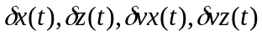 точности численного решения от времени

